Pilze - Rasantes Wachstum, behutsame Ernte
(GMH/BDC) Wer Champignons erntet, muss rasch sein. Schlag auf Schlag geht es, wenn beim Champignonanbauer die Ernte in einem der Kulturbeete beginnt. Dicht an dicht stehen dort die Pilze, schimmern in sanftem Beigebraun oder wirken wie frisch gefallener Schnee über dem schwarzen Substrat. Pflücken, pflücken, pflücken, heißt es dann. Denn heute abgeerntet, ist morgen schon wieder alles voll mit Pilzen. In den Pilzbetrieben lässt es sich hautnah erleben, das Sprichwort von den "Pilzen, die aus dem Boden schießen". Drei bis vier Tage währt eine Erntewelle. Dann ist Ruhe. Ein bis zwei Wochen später folgt die zweite, wieder ein bis zwei Wochen später die dritte Welle. Danach sind die Pilzwurzeln, das Mycel, erschöpft. Neues Substrat, neue Pilzbrut muss ausgebracht werden, damit sechs Wochen später die nächste Ernte beginnen kann.
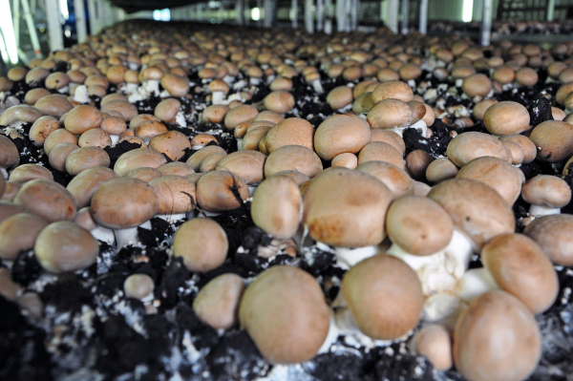
Bildnachweis: GMH/BDC

Bildunterschrift: Pflücken, pflücken, pflücken, heißt es, wenn die Champignon-Ernte beginnt.
Bilddaten in höherer Auflösung unter:
http://www.gruenes-medienhaus.de/download/2011/06/GMH_2011_26_01.jpg

Das rasche Wachstum der Pilze bestimmt die Erntegeschwindigkeit, ihr druckempfindliches Gewebe darf nur zart angefasst werden. Der Stiel darf nicht gequetscht werden, der Hut keine Druckstellen bekommen. Außerdem ist Erfahrung nötig, um erntereife Pilze von denen zu unterscheiden, die noch ein oder zwei Tage wachsen müssen. Also ergreifen Finger behutsam einen Pilzkopf nach dem anderen. Eine kurze Drehbewegung und der Stiel löst sich vom Mycel. Ein rascher Schnitt trennt den Wurzelansatz ab und dann liegt der Pilz makellos in der Hand: Der Champignon in seinem cremigem Weiß oder sanftem Braun, der Austernpilz in Graubräunlich und der Shiitake-Pilze in Schokoladenbraun mit hellen Schüppchen.
Sofort wird nach Größe sortiert und in Verkaufsschälchen gelegt. Das macht ein zweites Anfassen unnötig. Auf den Arbeitstischen, mit denen die erntenden Arbeitskräfte sich mobil zwischen den Kulturbeeten bewegen, stehen die verschiedenen Schälchen bereit. Hier hinein die Champignons mit den großen Hüten, die sich so gut zum Füllen eignen. Dort hinein die mittelgroßen mit ihrem kräftigen Aroma, die auf der Reise zum Kunden manchmal schon ein bisschen dunkles Sporenpulver abgeben können. Und dahin die ganz Kleinen mit ihren noch fest geschlossenen Hütchen, die fein schmecken und in Salat oder Ragout hübsch aussehen. Sind die Schälchen gefüllt, werden diese sofort herunter gekühlt und mit Folie umhüllt. Sie schützt die Pilze und lässt sie gleichzeitig atmen. Nun fehlt nur noch das Etikett. Als Information für den Verbraucher sind Gewicht, Herkunft und Qualität darauf vermerkt. Kühl gelagert warten die Pilze dann, bis sie – in der Regel noch am gleichen Tag - im Kühlwagen auf die Reise gehen. So landen sie erntefrisch in der Gemüsetheke. Wer sie kauft, kann sie noch bis zu drei Tage im Kühlschrank oder an einem kühlen, dunklen und trockenen Ort aufbewahren. Aber meist sind die aromatischen Gesellen viel zu lecker, um so lange zu warten.

